Comparación App WES vs Facturaciones Aguas Andinas
Empresa: Renca
Nodo: 000017-04 — Esc. Lo Velásquez (000017-04)
Fuente facturas: C:\Users\aniba\OneDrive\Desktop\wes-scripts\reports\Renca\Coparacion App con Aguas Andinas\Escuela lo Velzaquez Facturas
Generado: 12-05-2026 15:19

1. Alcance y criterio de comparación
Para cada boleta, se compara el consumo total facturado (m³) con el consumo total registrado por WES en el nodo indicado, para el período entre «Lectura anterior» y «Lectura actual» informados en la factura.
Para la lectura operacional del informe, la evaluación con sentido se ancla al inicio de monitoreo de referencia (26-08-2025) en adelante. Las diferencias entre facturación y consumo WES pueden deberse a alcance del medidor, rezagos de lectura, estimaciones de Aguas Andinas en ciclos sin medición completa en el punto, o a la configuración del período en la boleta.
Las tablas y el gráfico de este documento incluyen únicamente boletas cuya «Lectura anterior» y «Lectura actual» son el 26-08-2025 o posteriores: el consumo facturado en ciclos anteriores o con lecturas previas a esa fecha suele corresponder a liquidación por promedio estimado (u homologación sin medición comparable en el punto WES en ese tramo), por lo que no se contrasta aquí con la app.

1.1 Boletas fuera del cuadro comparativo (antes del 26-08-2025 o sin ambas lecturas desde esa fecha)
No hay boletas excluidas por este criterio.

2. Resumen por período de factura (lecturas ≥ 26-08-2025)
Tabla A — Períodos con lectura final anterior al 11-dic-2025 (calendario de facturación), solo lecturas ≥ 26-08-2025: etapa previa a la ventana de transición; interpretar con cuidado si hubo arranque de monitoreo o lecturas estimadas.
Períodos pre-transición (lectura final antes del 11-dic-2025)
Período (lecturas) | Emisión | N° factura | Medidor | m³ facturado | m³ App (WES) | Días (WES) | Dif (fact - WES) | % Dif vs Fact
11-sep-2025 → 11-oct-2025 | 17-oct-2025 | 298326504 | 122.714.447 | 288 | 207,8 | 31 | 80,2 | 27,9%
11-oct-2025 → 11-nov-2025 | 20-nov-2025 | 300777032 | 122.714.447 | 150 | 106,5 | 32 | 43,5 | 29%

Tabla B — Períodos de transición (11-dic-2025 a 08-ene-2026), solo lecturas ≥ 26-08-2025: ciclos con ajustes y estabilización.
Períodos de transición (11-dic-2025 a 08-ene-2026)
Período (lecturas) | Emisión | N° factura | Medidor | m³ facturado | m³ App (WES) | Días (WES) | Dif (fact - WES) | % Dif vs Fact
11-nov-2025 → 12-dic-2025 | 18-dic-2025 | 304199872 | 122.714.447 | 251 | 176,9 | 32 | 74,1 | 29,5%
12-dic-2025 → 12-ene-2026 | 19-jan-2026 | 306576678 | 122.714.447 | 238 | 33,2 | 32 | 204,8 | 86%
12-dic-2025 → 13-mar-2026 | 19-mar-2026 | 9133139 | 122714447 | 0 | 86 | 92 | -86 | 0%

Tabla C — Períodos alineados (posterior a 08-ene-2026), solo lecturas ≥ 26-08-2025: referencia principal para comparación.
Períodos alineados (posterior a 08-ene-2026)
Período (lecturas) | Emisión | N° factura | Medidor | m³ facturado | m³ App (WES) | Días (WES) | Dif (fact - WES) | % Dif vs Fact
12-ene-2026 → 11-feb-2026 | 17-feb-2026 | 9076045 | 122714447 | 238 | 0,1 | 31 | 237,9 | 100%
13-mar-2026 → 13-abr-2026 | 20-abr-2026 | 9191039 | 122714447 | 0 | 162,8 | 32 | -162,8 | 0%

Gráfico consolidado — todas las boletas incluidas en el informe, en orden cronológico por lectura actual; en cada grupo: izquierda app WES, derecha facturación (dos tonos azules). Solo períodos con ambas lecturas ≥ 26-08-2025.
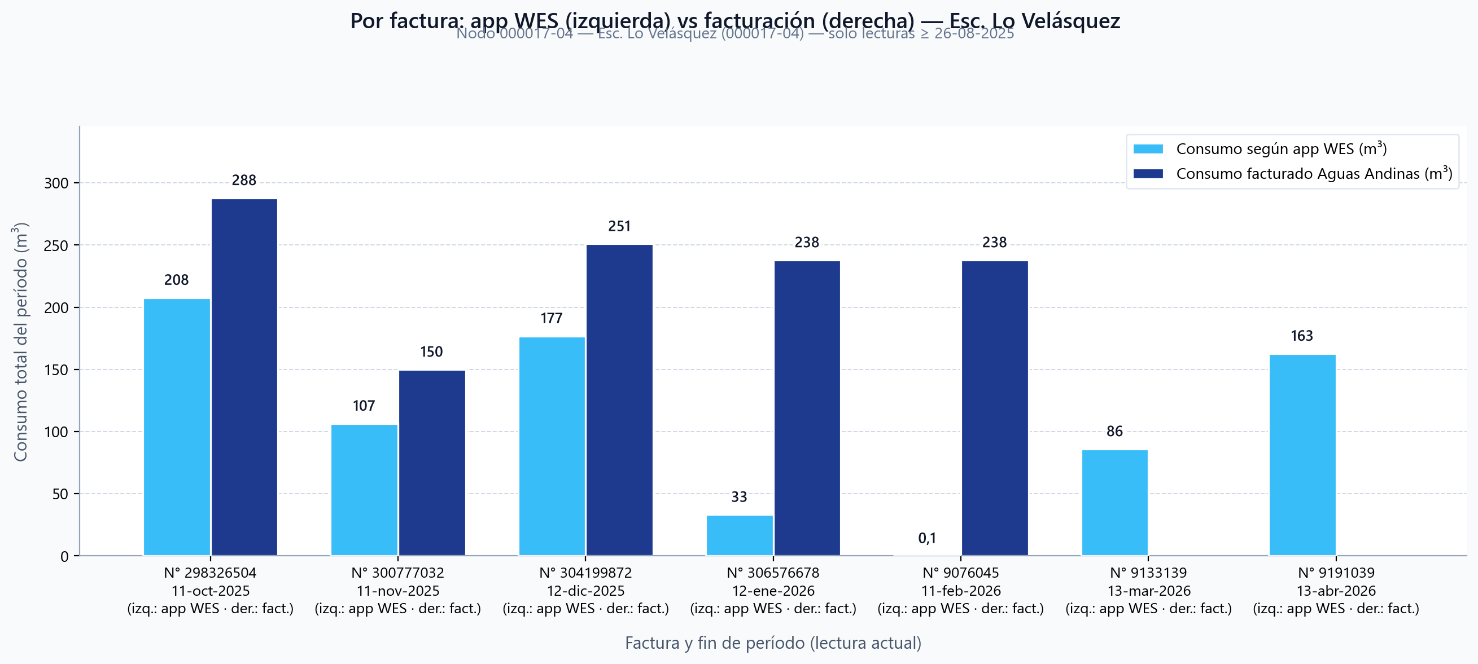

Gráfico — Tabla A (bypass)
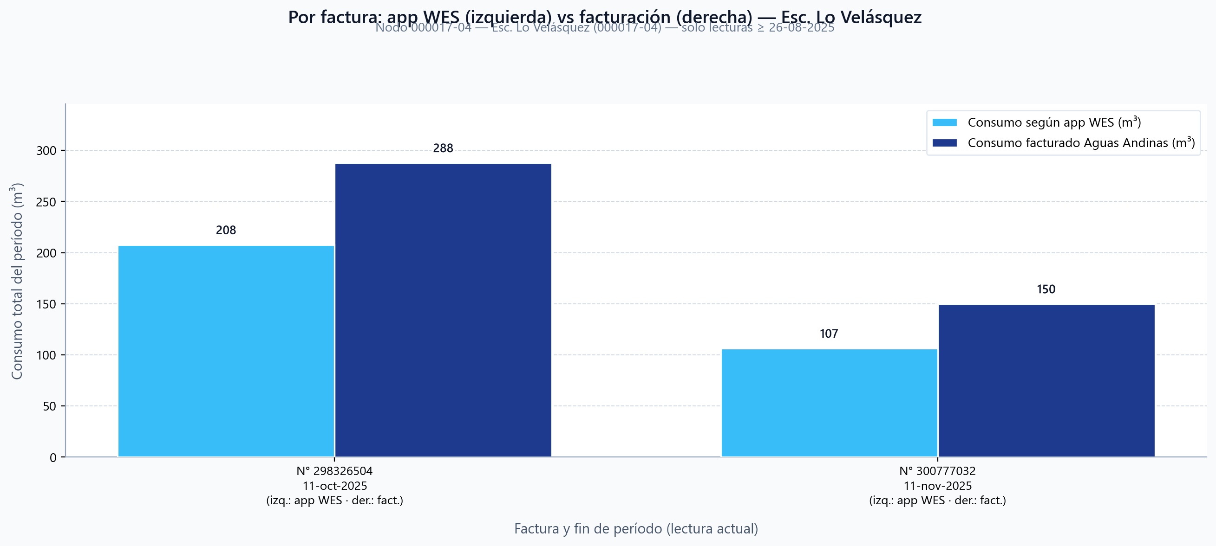

Gráfico — Tabla B (transición)
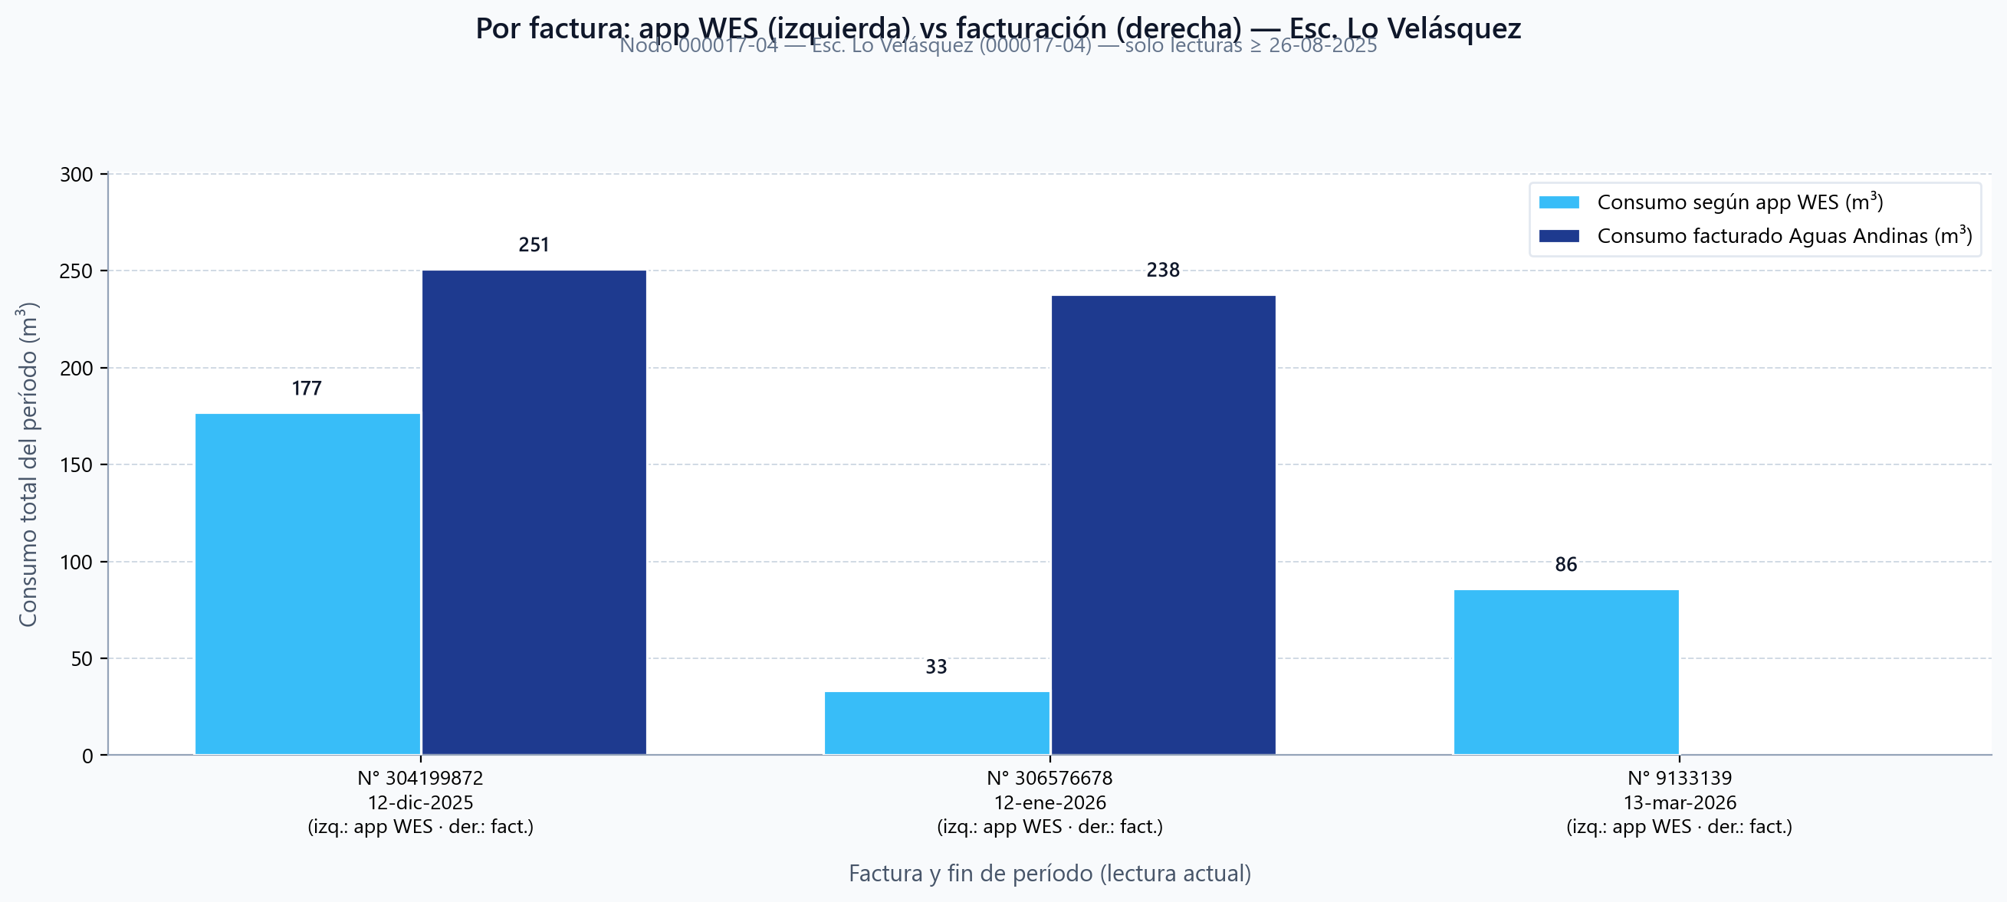

Gráfico — Tabla C (alineados)
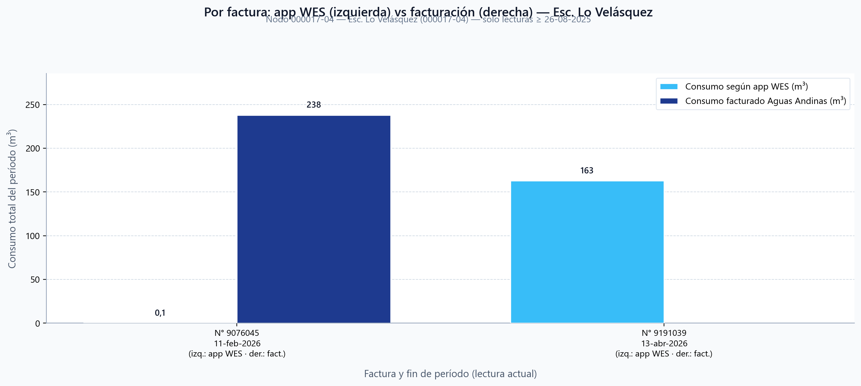

2.3 Total acumulado — cuenta (facturación) vs App WES (≥ 26-08-2025)
Suma de todos los períodos incluidos en este informe: solo boletas cuya lectura anterior y lectura actual son el 26-08-2025 o posteriores. La columna «cuenta» es la suma del consumo total facturado (m³) informado en esas boletas; «App WES» es la suma del consumo registrado por la API en cada período entre las mismas lecturas.
Indicador | Valor
Boletas incluidas en el acumulado (N°) | 7
Total m³ facturación (cuenta, suma boletas) | 1.165
Total m³ App WES (suma períodos) | 773,4
Diferencia (facturación − App WES) | 391,6
% diferencia vs facturación | 33,6%

Gráfico — total acumulado: barra izquierda suma App WES, barra derecha suma facturación en cuenta; misma base que la tabla (solo facturaciones posteriores al 26-08-2025 en ambas lecturas del período).
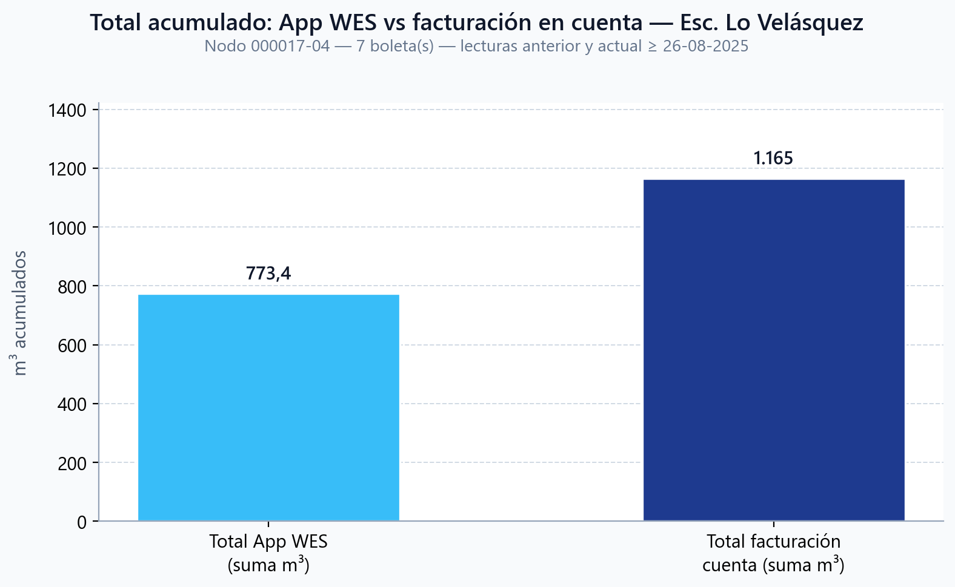

3. Referencias
Facturas incluidas en tablas, gráficos por período y total acumulado (lecturas ≥ 26-08-2025), por lectura actual:
- 298326504
- 300777032
- 304199872
- 306576678
- 9076045
- 9133139
- 9191039

